**我的2025夢想合文字**

2024年對我來說，是像雲霄飛車一樣高潮迭起？還是像老爺爺泡的茶一樣回甘入味？揮別 2024，讓我們一起展望 2025！在啟動引擎之前，請先繫好安全帶，準備迎接一場充滿文字魔法的奇幻旅程！

**【第一大題】展望2025**

新的一年，有什麼願望呢？想加入籃球校隊？想提升段考成績? 想成為代表學校參加技藝競賽的選手？**請寫下三個新年新期許，第一個和學習、課業相關，第二個和人際互動有關，第三個自由發揮。同時說明為什麼許下這個願望，它對你來說有什麼意義。**

◎舉例說明：希望升上八年級歷史能夠進步，養成做心智圖筆記的習慣；希望能夠擔任體育股長，帶領班上在班際球賽奪得佳績。

願望一：

願望二：

願望三：

**【第二大題】打開行動指南**

想要願望成真，就必須捲起袖子，付諸行動。**請列出為了實現這個願望，會採取的具體的行動。**切記把大目標拆解成數個小目標，一步一步慢慢來，這樣更容易達成，也更有成就感。同時行動方案需具體明確，例如：不要只寫「每天唸英文」，而是要寫「我要積沙成塔，每天花半小時背完10個新單字」。

行動一：

行動二：

行動三：

**【第三大題】啟動創意引擎**

根據上述三個願望和三個行動的內容，**抓取「關鍵字詞」填入三個雲朵中**。

◎舉例說明：希望國文成績能夠有所「提升」，每天寫一篇閱讀測驗，培養語感。我選取的關鍵字詞是「提升」兩字。





提升





**關鍵字詞字數上限是4個字**

**【第四大題】認識合文字**

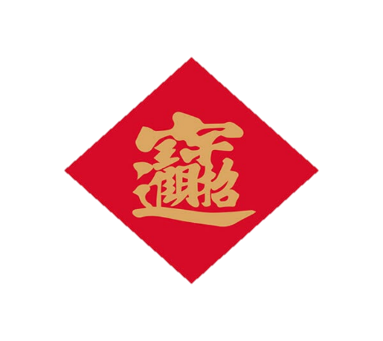合文字是一種充滿創意的文字設計，可以將兩個以上的字詞重新組合成一個字，創造出意想不到的視覺效果。例如，過年時常見將「招財進寶」四個字合而為一的春聯。**仔細觀察這個合文字的構成方式，有什麼新發現嗎?**

**【第五大題】打造專屬合文字**

依據第三題中，所羅列出的關鍵字詞，**選擇一個最適合的字詞，發揮創意進行文字大改造**。參考《合文誌》一書中的造字法則，「重用」和「減省」兩種方法擇一使用，完成我們的2025夢想合文字。

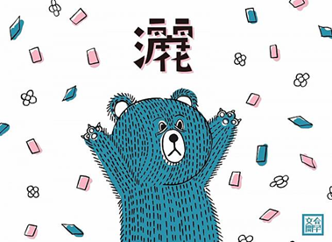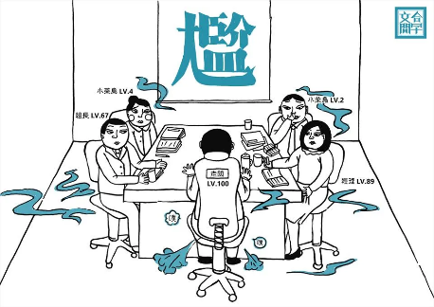

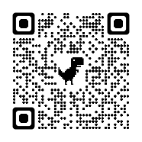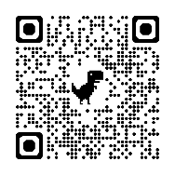

圖片來源：《合文誌》

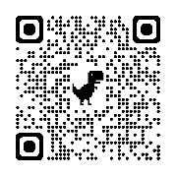

◎法則一「重用」： 將詞語中相同或相似的部分重複使用。

◎法則二「減省」： 減去部首或省略部分筆劃。 參考資料：學長姐作品

**選擇字詞：【 】**

**設計發想區：使用鉛筆進行草稿繪製，嘗試不同的組合構造來造字。也可自由加入適合的插圖。**

**字型可是又圓又胖的「可愛風」，也可以具個性的「塗鴉風」，大膽融入自己的風格吧!**

設計草稿

**【第六大題】合文字作品秀**

依照第五大題的最佳設計圖，思考使用的媒材。可以是傳統的「毛筆」書寫，也可以是鉛筆盒中的各式螢光筆、牛奶筆、奇異筆。甚至跳脫用筆書寫的想法，運用「圓點貼紙」、「紙膠帶」拼貼出合文字，發揮創意完成它!

**班級：**

**座號：**

**姓名：**